安全评价报告公开信息表

|  |  |  |  |
| --- | --- | --- | --- |
| 项目名称 | 赣州市丫山钨业有限公司年产2万吨氢氧化锂建设项目安全验收评价报告 | | |
| 完成时间 | 2023年10月 | | |
| 评价人员 | | | |
|  | 姓名 | 资格证书号 | 从业号 |
| 项目负责人 | 黎财荣 | 0800000000204012 | 013051 |
| 项目组成员 | 钟 琼 | S011035000110202001349 | 041801 |
| 韦根远 | S011044000110191001083 | 028179 |
| 陈武斌 | 1100000000300371 | 019967 |
| 张晋慧 | 1100000000302946 | 020045 |
| 技术专家 | / | | |
| 现场勘察人员及时间 | 黎财荣、钟琼2023年9月19日 | | |
| 现场核查的人员和时间 | 钟琼、黎财荣2023年9月27日 | | |
| 项目简介 | 赣州市丫山钨业有限公司成立于2014年12月03日，赣州市丫山钨业有限公司是江西中科锂业有限公司全资子公司，注册地位于江西省赣州市大余县南安镇新华工业小区，法定代表人为王家前。经营范围包括收购、加工、生产、销售钨、钨酸钠、仲钨酸铵、蓝色氧化钨、三氧化钨、钨粉、碳化钨粉、钨条、钨丝、钨棒、偏钨酸铵、钨铁、铋锭、锡、钼、铋、锑产品、硬质合金、合金粉及其它有色金属产品；碳酸锂、磷酸铁锂系列产品研发、加工、生产及销售。 | | |
| 工艺流程 | 工艺流程简图  0f11515862dc6efdcdc0c1ed4d8a08930ca089fd061dafc908131319356692 | | |
| 被评价单位信息反馈情况 | 满意 | | |

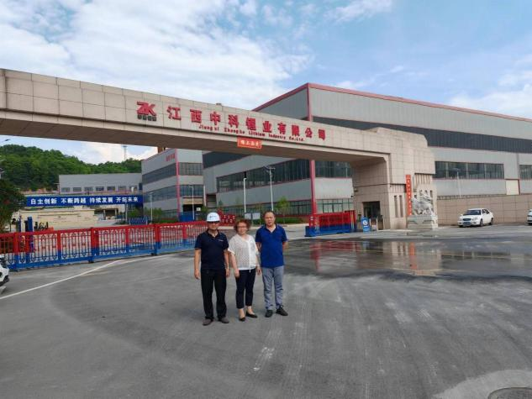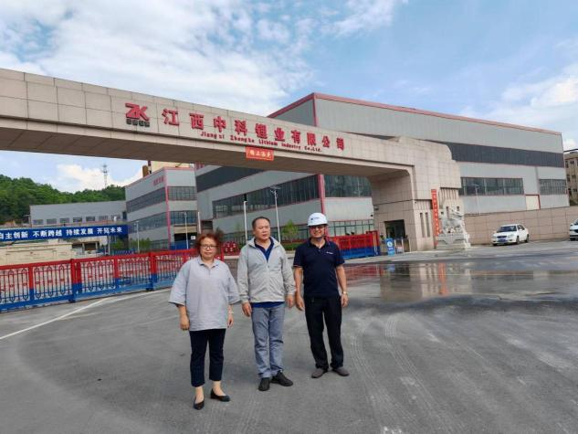

安全评价报告公开信息表

|  |  |  |  |
| --- | --- | --- | --- |
| 项目名称 | 中国石油天然气股份有限公司江西赣州大余黄龙加油站经营危险化学品（成品油）项目安全现状评价报告 | | |
| 完成时间 | 2023年11月 | | |
| 评价人员 | | | |
|  | 姓名 | 资格证书号 | 从业号 |
| 项目负责人 | 钟 琼 | S011035000110202001349 | 041801 |
| 项目组成员 | 黎财荣 | 0800000000204012 | 013051 |
| 韦根远 | S011044000110191001083 | 028179 |
| 陈武斌 | 1100000000300371 | 019967 |
| 张晋慧 | 1100000000302946 | 020045 |
| 技术专家 | / | | |
| 现场勘察人员及时间 | 钟琼、黎财荣2023年10月28日 | | |
| 现场核查的人员和时间 | 钟琼、黎财荣2023年10月30日 | | |
| 项目简介 | 中国石油天然气股份有限公司江西赣州大余黄龙加油站是从事成品油储存、经营的企业，位于江西省赣州市大余县黄龙镇头塘村323国道东南侧。2020年11月19日取得大余县应急管理局颁发的危险化学品经营许可证：赣虔危化经字【2020】016号，有效期至2023年11月18日止，该加油站经营范围为汽油、柴油零售。  **周边环境**  中国石油天然气股份有限公司江西赣州大余黄龙加油站位于江西省赣州市大余县黄龙镇头塘村323国道东南侧，加油站北面为323国道及民房，国道距离最近汽油储罐为38.7m，距最近加油机为29.6m，民房距离最近汽油储罐为79.9m，距最近加油机为70.7m，西侧为农田空地，一处电力线杆距最近油罐为27.8m，距最近加油机为32.9m，东侧为农田空地，南侧为农田空地。该站100m范围内无公共活动场所、重要设施、学校、环境保护单位、配电站、铁路，周边环境较好。 | | |
| 工艺流程 | 1、卸油工艺  汽油卸油工艺框图如下：    柴油卸油工艺框图如下：    2、加油工艺流程  汽油加油机加油工艺框图如下：    柴油加油机加油工艺，流程图如下：    注：虚线箭头表示油气回收工艺路线。 | | |
| 被评价单位信息反馈情况 | 满意 | | |

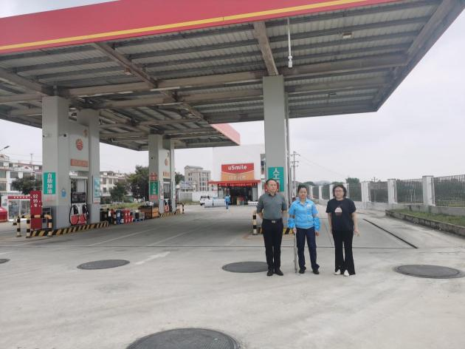

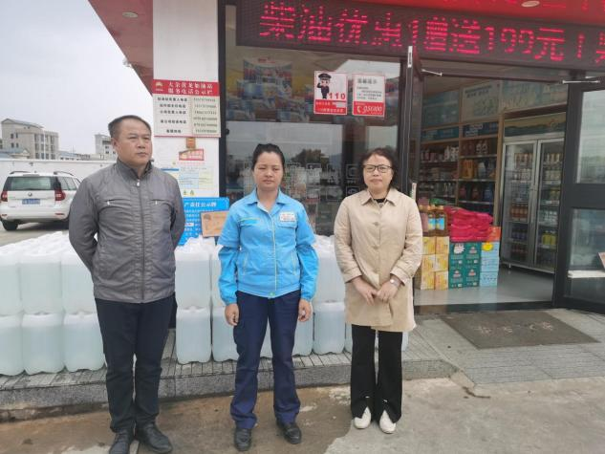

安全评价报告公开信息表

|  |  |  |  |
| --- | --- | --- | --- |
| 项目名称 | 宁都县东韶琳池加油站经营危险化学品（成品油）项目安全现状评价报告 | | |
| 完成时间 | 2023年11月 | | |
| 评价人员 | | | |
|  | 姓名 | 资格证书号 | 从业号 |
| 项目负责人 | 钟 琼 | S011035000110202001349 | 041801 |
| 项目组成员 | 黎财荣 | 0800000000204012 | 013051 |
| 韦根远 | S011044000110191001083 | 028179 |
| 陈武斌 | 1100000000300371 | 019967 |
| 张晋慧 | 1100000000302946 | 020045 |
| 技术专家 | / | | |
| 现场勘察人员及时间 | 钟琼、黎财荣2023年10月10日 | | |
| 现场核查的人员和时间 | 钟琼、黎财荣2023年10月13日 | | |
| 项目简介 | 宁都县东韶琳池加油站是从事成品油储存、经营的企业，位于江西省赣州市宁都县东韶乡琳池街，该加油站取得了宁都县应急管理局颁发的《危险化学品经营许可证》，证书编号：赣虔安经（甲）字【2014】000137，证书有效期至2023年12月14日止，该加油站经营范围为汽油、柴油零售。  周边环境  宁都县东韶琳池加油站位于宁都县东韶乡琳池村，坐西朝东，该站100m范围内无公共活动场所、重要设施、学校、环境保护单位、配电站、铁路，周边环境较好。 | | |
| 工艺流程 | 1、卸油工艺  汽油卸油工艺框图如下：    柴油卸油工艺框图如下：    2、加油工艺流程  汽油加油机加油工艺框图如下：    柴油加油机加油工艺，流程图如下：    注：虚线箭头表示油气回收工艺路线。 | | |
| 被评价单位信息反馈情况 | 满意 | | |

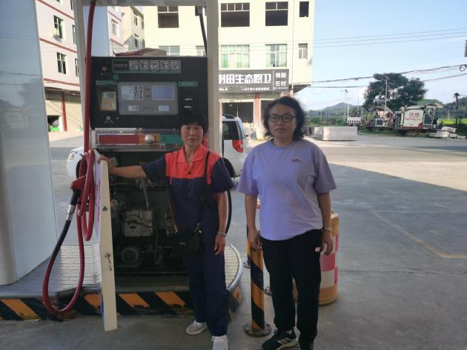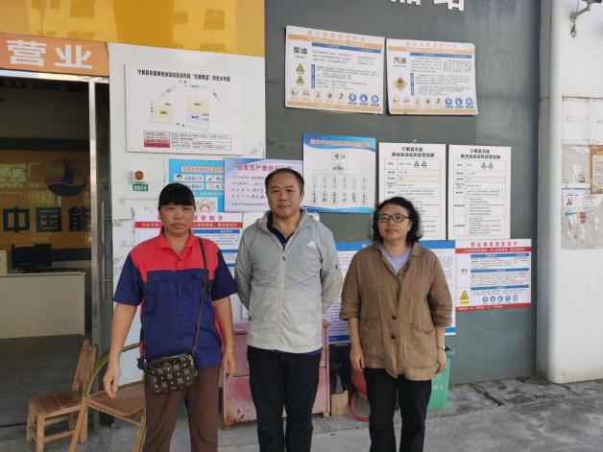

安全评价报告公开信息表

|  |  |  |  |
| --- | --- | --- | --- |
| 项目名称 | 会昌县水泥厂加油站经营危险化学品（成品油）项目安全现状评价报告 | | |
| 完成时间 | 2023年11月 | | |
| 评价人员 | | | |
|  | 姓名 | 资格证书号 | 从业号 |
| 项目负责人 | 钟 琼 | S011035000110202001349 | 041801 |
| 项目组成员 | 黎财荣 | 0800000000204012 | 013051 |
| 韦根远 | S011044000110191001083 | 028179 |
| 陈武斌 | 1100000000300371 | 019967 |
| 张晋慧 | 1100000000302946 | 020045 |
| 技术专家 | / | | |
| 现场勘察人员及时间 | 钟琼、黎财荣2023年10月10日 | | |
| 现场核查的人员和时间 | 钟琼、黎财荣2023年10月13日 | | |
| 项目简介 | 会昌县水泥厂加油站是从事成品油储存、经营的企业，位于会昌县小密乡323国道41公里处，2020年12月24日，该加油站取得了会昌县应急管理局颁发的《危险化学品经营许可证》，证书编号：赣会安经（甲）字【2020】000010号，证书有效期至2023年12月23日止，该加油站经营范围为汽油、柴油零售。  周边情况：  会昌县水泥厂加油站位于会昌县小密乡323国道41公里处，该站100m范围内无公共活动场所、重要设施、学校、环境保护单位、配电站、铁路，周边环境较好。 | | |
| 工艺流程 | 1、卸油工艺  汽油卸油工艺框图如下：    柴油卸油工艺框图如下：    2、加油工艺流程  汽油加油机加油工艺框图如下：    柴油加油机加油工艺，流程图如下：    注：虚线箭头表示油气回收工艺路线。 | | |
| 被评价单位信息反馈情况 | 满意 | | |

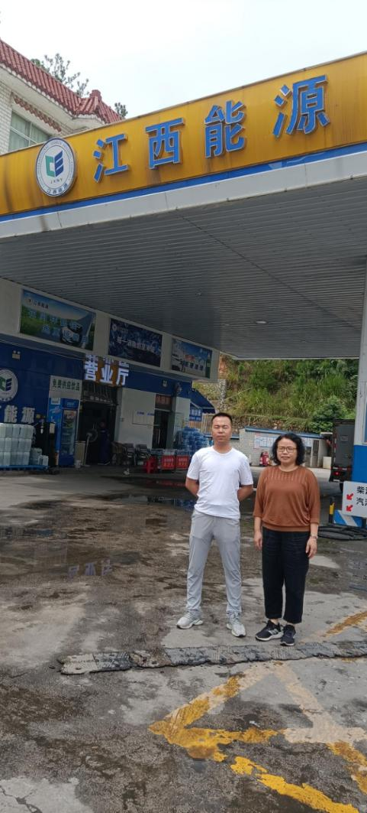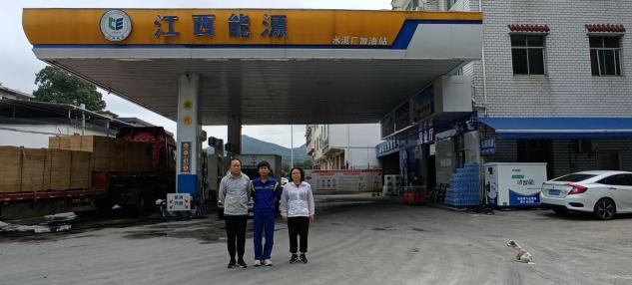

安全评价报告公开信息表

|  |  |  |  |
| --- | --- | --- | --- |
| 项目名称 | 宁都县东红加油站经营危险化学品（成品油）项目安全现状评价报告 | | |
| 完成时间 | 2023年11月 | | |
| 评价人员 | | | |
|  | 姓名 | 资格证书号 | 从业号 |
| 项目负责人 | 钟 琼 | S011035000110202001349 | 041801 |
| 项目组成员 | 黎财荣 | 0800000000204012 | 013051 |
| 韦根远 | S011044000110191001083 | 028179 |
| 陈武斌 | 1100000000300371 | 019967 |
| 张晋慧 | 1100000000302946 | 020045 |
| 技术专家 | / | | |
| 现场勘察人员及时间 | 钟 琼、黎财荣2023年10月8日 | | |
| 现场核查的人员和时间 | 钟 琼、黎财荣2023年10月13日 | | |
| 项目简介 | 宁都县东红加油站是从事成品油储存、经营的企业，位于江西省赣州市宁都县黄陂镇桥南，2020年12月15日，该加油站取得了宁都县应急管理局颁发的《危险化学品经营许可证》，证书编号：赣虔安经（甲）字【2014】000135，证书有效期至2023年12月14日止，该加油站经营范围为汽油、柴油零售。  周边情况：  本加油站地处宁都县黄陂镇桥南，位于永宁公路南侧，东面为小河、空地及田地，最近民宅相距站内最近油罐区30米；该站100m范围内无公共活动场所、重要设施、学校、环境保护单位、配电站、铁路，周边环境较好。 | | |
| 工艺流程 | 1、卸油工艺  汽油卸油工艺框图如下：    柴油卸油工艺框图如下：    2、加油工艺流程  汽油加油机加油工艺框图如下：    柴油加油机加油工艺，流程图如下：    注：虚线箭头表示油气回收工艺路线。 | | |
| 被评价单位信息反馈情况 | 满意 | | |

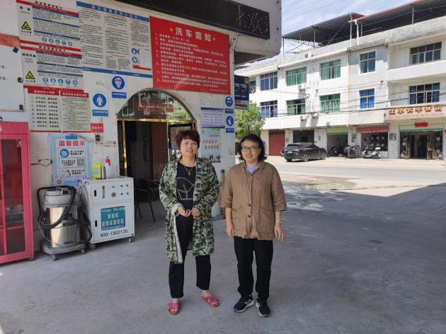

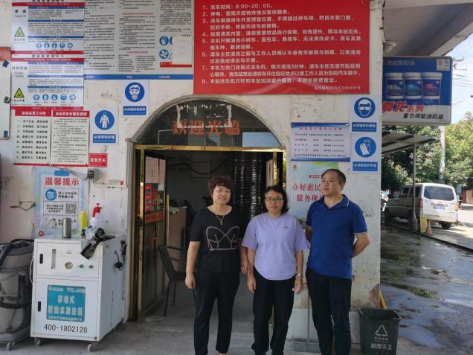

安全评价报告公开信息表

|  |  |  |  |
| --- | --- | --- | --- |
| 项目名称 | 江西保太有色金属集团有限公司年产15万吨铜材项目安全预评价报告 | | |
| 完成时间 | 2023年10月 | | |
| 评价人员 | | | |
|  | 姓名 | 资格证书号 | 从业号 |
| 项目负责人 | 谢胜军 | 1600000000200723 | 031761 |
| 项目组成员 | 黎财荣 | 0800000000204012 | 013051 |
| 陈武斌 | 1100000000300371 | 019967 |
| 刘云红 | 1800000000200682 | 024118 |
| 朱长文 | S011037000110192001873 | 038840 |
| 技术专家 | / | | |
| 现场勘察人员及时间 | 谢胜军2023年9月28日 | | |
| 现场核查的人员和时间 | / | | |
| 项目简介 | 江西保太有色金属集团有限公司主要经营范围为：再生资源销售，再生资源回收（除生产性废旧金属）再生资源加工，有色金属压延加工，金属材料制造，金属废料和碎屑加工处理，新能源汽车废旧动力蓄电池回收及梯次利用（不含危险废物经营），有色金属合金销售，高性能有色金属及合金材料销售，有色金属铸造，专用化学产品制造（不含危险化学品），专用化学产品销售 （不含危险化学品），工业酶制剂研发，环境保护专用设备制造，环保咨询服务，技术进出口，货物进出口，门窗销售，门窗制造加工，智能家庭消费设备销售，智能家庭消费设备制造，人工智能行业应用系统集成服务（除许可业务外，可自主依法经营法律法规非禁止或限制的项目）。许可项目：报废机动车拆解，道路货物运输（不含危险货物）（依法须经批准的项目，经相关部门批准后方可开展经营活动，具体经营项目以相关部门批准文件或许可证件为准）。  周边情况：  根据现场勘查，该项目拟建设在江西保太有色金属集团有限公司厂区内，总建筑面积约为33000m2。厂区东侧为空地，南侧为鹰潭市和盛节能建材有限责任公司、江西余江博纳硅电子有限公司、鹰潭鑫源陶瓷材料有限公司和江西省鹰潭鑫杰电子有限公司，西侧为空地，北侧为林地。 | | |
| 工艺流程 | **图2-3 铜板带生产工艺流程图**  工艺简述如下：  项目主要通过熔化-水平连铸-锯切-冷轧-铣面-摩擦焊-粗轧-切边-一次退火－酸洗线－中扎－二次退火－酸洗线-精轧-拉弯矫直-纵剪-分切-检验等工序生产铜板带，其中熔化、上引连铸等工序布置在2#车间，其他各工序均布置在1#车间。    **图2-4 磷铜球生产工艺流程图**  工艺简述如下：项目主要通过工频感应电炉熔化－上引连铸-拉拔-轧制/墩制-表面清洗－烘干等工序生产磷铜球，其中电炉熔化、上引连铸等工序布置在2#车间，其他各工序均布置在1#生产车间；    **图2-5 连铸连轧生产工艺流程图**  工艺简述如下：项目主要通过工频感应电炉熔化－上引连铸-拉拔-轧制/墩制-表面清洗－烘干等工序生产磷铜球，其中电炉熔化、上引连铸等工序布置在2#车间，其他各工序均布置在1#生产车间； | | |
| 被评价单位信息反馈情况 | 满意 | | |

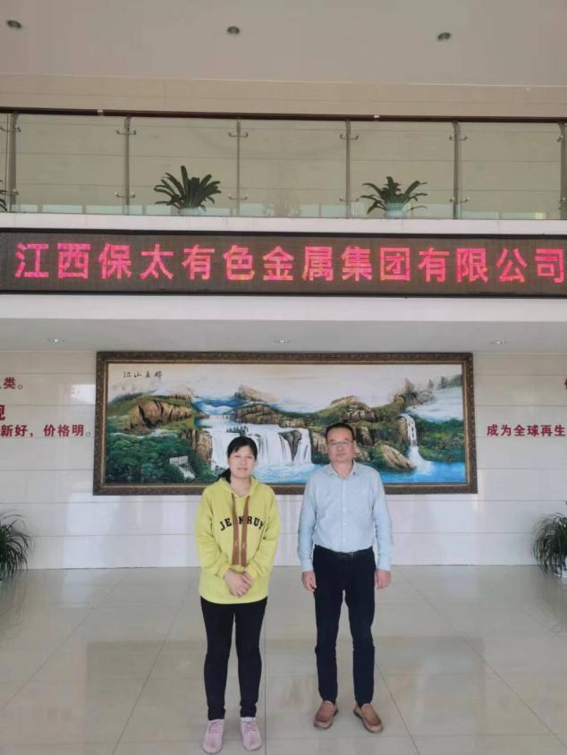

安全评价报告公开信息表

|  |  |  |  |
| --- | --- | --- | --- |
| 项目名称 | 江西天银科技有限公司全流程自动化控制改造工程安全验收评价报告 | | |
| 完成时间 | 2023年11月 | | |
| 评价人员 | | | |
|  | 姓名 | 资格证书号 | 从业号 |
| 项目负责人 | 钟琼 | S011035000110202001349 | 041801 |
| 项目组成员 | 黎财荣 | 0800000000204012 | 013051 |
| 韦根远 | S011044000110191001083 | 028179 |
| 陈武斌 | 1100000000300371 | 019967 |
| 张晋慧 | 1100000000302946 | 020045 |
| 技术专家 | / | | |
| 现场勘察人员及时间 | 钟琼、黎财荣2023年5月11日 | | |
| 现场核查的人员和时间 | 钟琼、黎财荣2023年6月2日 | | |
| 项目简介 | 江西天银科技有限公司（以下简称“该公司”）由江西天银化工有限公司变更而来，成立于2017年1月17日，属于有限责任公司（自然人投资或控股），注册资本1000万元，注册地址为江西省宜春市万载县工业园，法定代表人：黄斌，经营范围为甲酚、二甲酚、苯酚、副产尾酚、丁基黄药、乙基黄药、25#黑药、福美钠、丁铵黑药、二号油的生产和销售。 | | |
| 工艺流程 | **2.3.1精酚生产工艺流程（102生产车间）**  工艺流程图    化学反应方程式    **2.3.2丁铵黑药生产工艺流程（101生产车间）**  工艺流程图    化学反应方程式  1）黑药合成反应：    2）硫化氢吸收反应：      ---(1）副反应  3）中和反应：    **2.3.3 25#黑药生产工艺流程（101生产车间）**  工艺流程图  图片1  化学反应方程式  -  硫化氢吸收反应： | | |
| 被评价单位信息反馈情况 | 满意 | | |

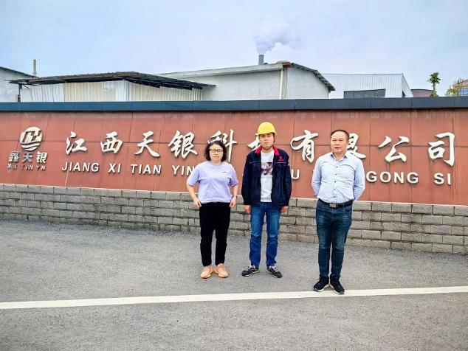

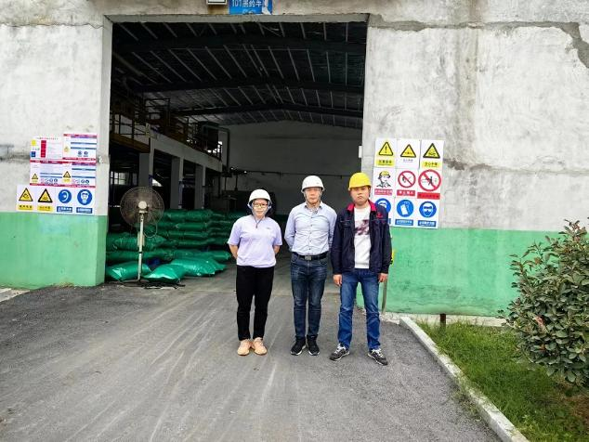

安全评价报告公开信息表

|  |  |  |  |
| --- | --- | --- | --- |
| 项目名称 | 中国石油天然气股份有限公司江西赣州毅德城加油站经营危险化学品（成品油）项目安全现状评价报告 | | |
| 完成时间 | 2023年11月 | | |
| 评价人员 | | | |
|  | 姓名 | 资格证书号 | 从业号 |
| 项目负责人 | 钟 琼 | S011035000110202001349 | 041801 |
| 项目组成员 | 黎财荣 | 0800000000204012 | 013051 |
| 韦根远 | S011044000110191001083 | 028179 |
| 陈武斌 | 1100000000300371 | 019967 |
| 张晋慧 | 1100000000302946 | 020045 |
| 技术专家 | / | | |
| 现场勘察人员及时间 | 黎财荣、钟琼2023年10月28日 | | |
| 现场核查的人员和时间 | 黎财荣、钟琼2023年11月4日 | | |
| 项目简介 | 中国石油天然气股份有限公司江西赣州毅德城加油站是从事成品油储存、经营的企业，位于江西省赣州市蓉江新区和谐大道与云景南路交叉口北侧，2020年11月24日取得赣州蓉江新区安全生产监督厅颁发的危险化学品经营许可证：赣蓉江安经（甲）字【2020】000002号，有效期至2023年11月23日止，该加油站经营范围为汽油、柴油零售。  周边情况：  中国石油天然气股份有限公司江西赣州毅德城加油站位于江西省赣州市蓉江新区和谐大道与云景南路交叉口北侧，该站100m范围内无公共活动场所、重要设施、学校、环境保护单位、配电站、铁路，周边环境较好。 | | |
| 工艺流程 | 1、卸油工艺  汽油卸油工艺框图如下：    柴油卸油工艺框图如下：    2、加油工艺流程  汽油加油机加油工艺框图如下：    柴油加油机加油工艺，流程图如下：    注：虚线箭头表示油气回收工艺路线。 | | |
| 被评价单位信息反馈情况 | 满意 | | |

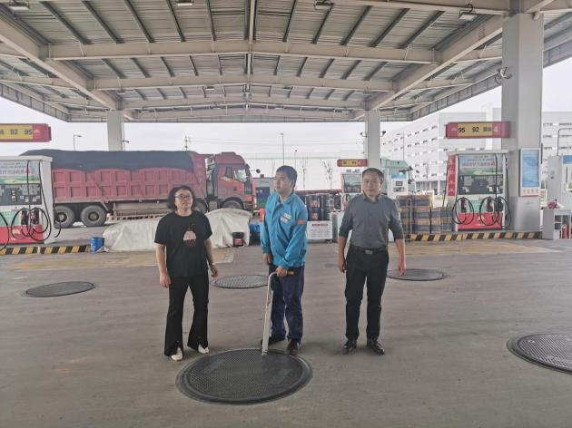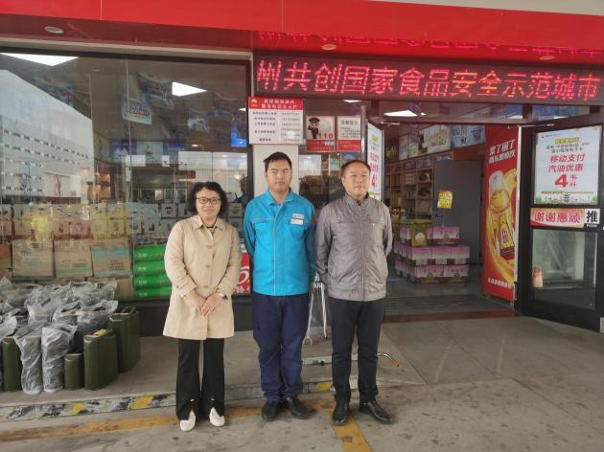

安全评价报告公开信息表

|  |  |  |  |
| --- | --- | --- | --- |
| 项目名称 | 赣州腾远钴业新材料股份有限公司年产2万吨钴、1万吨镍金属量系列产品异地智能化技术改造升级及原辅材料配套生产项目（二期）  安全验收评价报告 | | |
| 完成时间 | 2023年11月 | | |
| 评价人员 | | | |
|  | 姓名 | 资格证书号 | 从业号 |
| 项目负责人 | 谢胜军 | 1600000000200723 | 031761 |
| 项目组成员 | 黎财荣 | 0800000000204012 | 013051 |
| 陈武斌 | 1100000000300371 | 019967 |
| 刘云红 | 1800000000200682 | 024118 |
| 朱长文 | S011037000110192001873 | 038840 |
| 韦根远 | S011044000110191001083 | 028179 |
| 钟 琼 | S011035000110202001349 | 041801 |
| 技术专家 | / | | |
| 现场勘察人员及时间 | 谢胜军、黎财荣2023年10月9日 | | |
| 现场核查的人员和时间 | 谢胜军、黎财荣2023年11月5日 | | |
| 项目简介 | 赣州腾远钴业新材料股份有限公司原名赣州腾远钴业有限公司最早成立于2004年，2015年赣州腾远钴业有限公司实现增资扩股，厦门钨业股份有限公司入股腾远钴业，成立了赣州腾远钴业新材料股份有限公司。赣州腾远钴业新材料股份有限公司是从事是一家集科研、生产、贸易于一体的现代化股份制企业，主要从事钴、铜矿产品的冶炼与销售。  周边情况：  赣州腾远钴业新材料股份有限公司位于江西省赣州市赣县区茅店镇中国稀金谷核心园区稀金大道 9号。  厂区西侧1200m外为陈屋几散户，南面2100m外才是洋塘村零星散户，东面1700m外为船头坳村散户，北面2200m外为是工业园边界,界外为小山,杂树林,无村民。 | | |

|  |  |
| --- | --- |
| 工艺流程 | 主要反应和生产装置关系简图如下：    **预处理工段工艺流程叙述**  该工艺在原料仓库南侧布置，将吨包装的中间品通过行车吊到槽面投料口，破包机破包后加入反应槽内，槽内有控制的生产水，缓慢加浓硫酸搅拌浆化，控制PH1.0-2.0,反应2小时以上，料液泵送至浓密机。  **钴中间品生产硫酸钴、氯化钴工艺**        6662f9673f8bd68ccabb97a64fcac40  钴电积OK  93ee07247fc3b02ec6d5b17eb3bcb8d  **电池废料生产硫酸镍、硫酸钴、硫酸锰工艺**  电池废料回收镍钴锰主要工艺过程包括原料分选、浸出除铁铝、铜萃取电积、P204萃取除杂、铜锰液回收锰、P507 萃取钴、P204 萃镍、镍萃余液（含锂尾液）回收锂、副产NaSO4元明粉等工序，经检测电池废料含铝成份控制在1%以下。  **123**  **硫酸体系萃余液综合回收工艺**  主要工艺过程包括原料浸出、P204 萃取除杂、P507 萃取钴、C272 萃镁等工序。  706701a3e3c682024977bd105c5c134  **硫酸体系萃余液处理工艺**  主要工艺过程包括除油、硫化沉镍、石灰浆制备（包括熟化、浓密等）、碱化、MVR蒸发、压滤等工序。    1699605800505  **盐酸体系萃余液处理工艺**  主要工艺过程包括除油、碳酸沉锰镁、MVR 蒸发、分步结晶等工序。  1699608543833    **液氨提浓氨水配制工艺流程**    **盐酸、硫酸罐区增加装置工艺流程**  **盐酸配置工艺流程**  **1、2.5N盐酸的配制**  2.5N盐酸的配制为全自动配制，只需要在电脑界面上点配置开始，则酸和水就会1:3的比例（酸固定进3m3/h，水进9m3/h，）在同一时间加入1#搅拌桶，1#搅拌完后进入2#搅拌桶继续搅拌，配制过程中每八个小时取样测酸浓度，根据化验结果调整水的进量。然后从二号搅拌桶溢流口进入抽料泵入口，抽到2.5N盐酸储存桶备用。  **2、5N盐酸的配制**  5N盐酸的配制为全自动配制，只需要在电脑界面上点配置开始，则酸和水就会1:1的比例（酸固定进6m3/h，水进6m3/h，）在同一时间加入1#搅拌桶，1#搅拌完后进入2#搅拌桶继续搅拌，配制过程中每八个小时取样测酸浓度，根据化验结果调整水的进量。然后从二号搅拌桶溢流口进入抽料泵入口，抽到5N盐酸储存桶备用。  **3、6N盐酸的配制**  6N盐酸的配制为全自动配制，只需要在电脑界面上点配置开始，则酸和水就会1.5:1的比例（酸固定进6m3/h，水进4m3/h，）在同一时间加入1#搅拌桶，1#搅拌完后进入2#搅拌桶继续搅拌，配制过程中每八个小时取样测酸浓度，根据化验结果调整水的进量。然后从二号搅拌桶溢流口进入抽料泵入口，抽到6N盐酸储存桶备用。  **（二）硫酸配置工艺流程**  **1、4.5N硫酸的配制**  4.5N硫酸的配制为全自动配制，只需要在电脑界面上点配置开始，则酸和水就会1:7的比例（酸固定进2m3/h，水进14m3/h，）在同一时间加入1#搅拌桶，1#搅拌完后进入2#搅拌桶继续搅拌，配制过程中每八个小时取样测酸浓度，根据化验结果调整水的进量。然后从二号搅拌桶溢流口进入抽料泵入口，抽到4.5N硫酸储存桶备用。  **2、6N硫酸的配制**  6N硫酸的配制为全自动配制，只需要在电脑界面上点配置开始，则酸和水就会1:5的比例（酸固定进2m3/h，水进10m3/h，）在同一时间加入1#搅拌桶，1#搅拌完后进入2#搅拌桶继续搅拌，配制过程中每八个小时取样测酸浓度，根据化验结果调整水的进量。然后从二号搅拌桶溢流口进入抽料泵入口，抽到6N硫酸储存桶备用。  **辅助工程（除油及甲醇蒸馏回收）主要工艺流程**            **辅助工程（沉锂和硫酸钠蒸发车间工艺流程）主要工艺流程**  沉锂\碳酸锂蒸发结晶工艺流程示意图  **石灰浆制备工艺流程**    工艺流程图：    物料平衡示意图  沉锂+MVR车间-Model_00 |
| 被评价单位信息反馈情况 | 满意 |

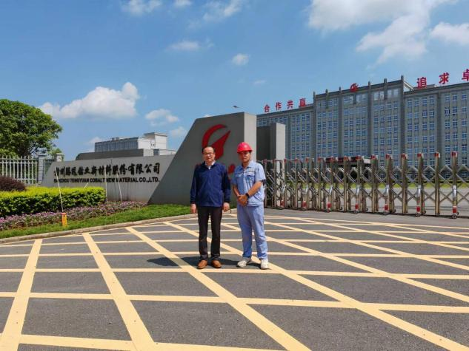

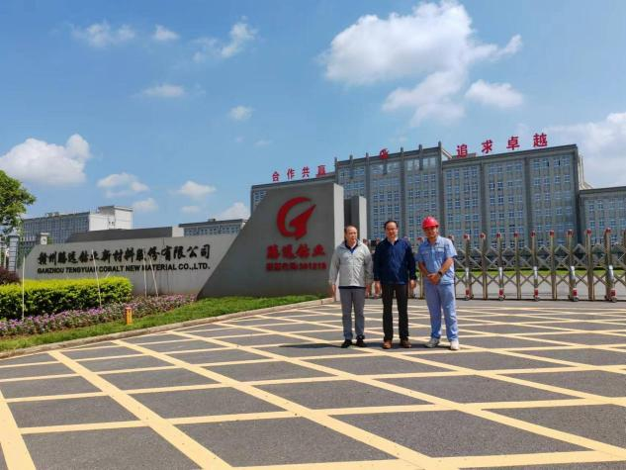

安全评价报告公开信息表

|  |  |  |  |
| --- | --- | --- | --- |
| 项目名称 | 江西昌峰新材料有限公司年产7万吨生物基环保增塑剂及副产品建设项目（一期工程）安全验收评价报告 | | |
| 完成时间 | 2023年11月 | | |
| 评价人员 | | | |
|  | 姓名 | 资格证书号 | 从业号 |
| 项目负责人 | 黎财荣 | 0800000000204012 | 013051 |
| 项目组成员 | 钟琼 | S011035000110202001349 | 041801 |
| 韦根远 | S011044000110191001083 | 028179 |
| 陈武斌 | 1100000000300371 | 019967 |
| 张晋慧 | 1100000000302946 | 020045 |
| 技术专家 | / | | |
| 现场勘察人员及时间 | 钟 琼、黎财荣2023年9月22日 | | |
| 现场核查的人员和时间 | 钟 琼、黎财荣2023年9月27日 | | |
| 项目简介 | 江西昌峰新材料有限公司是创立于1992年的南昌华光助剂厂改制成立的江西东方巨龙集团旗下的一家环保新材料研发生产企业，集团历时28年的发展，目前已形成以氯化助剂、环氧助剂（ESO）、脂肪酸甲酯为主导产品和下属三家工贸公司的综合性PVC供应链服务平台，拥有自有专利和实用新型10余项。目前集团环保增塑剂甲酯系列全产业链产品属于国内标杆。  周边情况：  该项目厂区正西面共边界为赣州石磊新能源科技有限公司年产4万吨锂离子动力电池电解液及配套1.2万吨六氟磷酸锂项目的建设用地；西偏南共围墙为江西石磊氟化学有限公司氢氟酸项目；南面共围墙为江西九二盐业有限责任公司氯碱厂；东南面共围墙为江西石磊氟化工有限责任公司年产10万吨甲烷氯化物联产1.2万吨四氯乙烯项目；东面为江西九二盐业有限责任公司供热站（在建）及经一路，路对面为江西中氟化学材料科技股份有限公司（PDFE项目）；北面为纬二路，路对面为的江西三福化工有限公司；东北面为园区的污水处理厂。 | | |
| 工艺流程 | 工艺流程简述 **1、脂肪酸甲酯生产工艺**  1）酯化反应  酯化反应方程式如下：    2）酯交换反应  酯交换反应方程式如下：  3）甲醇回收  反应各工序中所生成的含水甲醇收集至回收甲醇中间罐，然后泵入甲醇精馏塔进行精馏。根据甲醇（沸点64℃）和水（沸点100℃）的物理特性沸点差进行分离。塔反应器经蒸汽加热至95℃，产生上升的含甲醇气相与上方回流的含甲醇液相进行传质传热，上升气相中甲醇含量得以提高，下降液相中甲醇含量得以降低。最终在塔顶含得到含醇99.9%气相，经冷凝得到精甲醇，塔反应器得到工艺废水。回收精甲醇去系统回用，工艺废水去污水站处理。  4）脂肪酸甲酯减压蒸馏  脱醇粗甲酯泵入脱轻换热器回收主塔气相热量后进入前蒸馏塔。在负压（-0.095MPa）条件下经脱轻再沸器循环加热，控制塔底130～195℃进行减压蒸馏，塔顶气相冷凝得到轻组分进入前塔缓冲罐（兼轻组分接收罐），泵入罐区轻组分储罐储存。  前塔循环泵转出一路粗甲酯连续进入主塔再沸器，在负压（-0.099MPa）条件下经主塔再沸器循环加热，控制塔底210～240℃进行减压蒸馏，塔顶气相冷凝得到精甲酯流入主塔接收罐，冷却后泵入罐区精甲酯储罐储存。  主塔循环泵转出一路粗甲酯进入后塔再沸器，在负压（-0.099MPa）条件下经再沸器循环加热，控制塔底220～250℃进行减压蒸馏。塔顶气相冷凝得到精甲酯流入后塔接收罐，冷却后泵入罐区精甲酯储罐。后塔塔釜物料沥青（重质脂肪酸甲酯）冷却后泵入罐区重质脂肪酸甲酯储罐储存。  主塔尾气经主塔尾气冷凝器冷凝回收得到的物料和后塔尾气经后塔尾气冷凝器冷凝回收得到的物料汇合去罐区轻组分储罐储存。 工艺流程框图 16881177593941、该项目脂肪酸甲酯生产工艺流程图见图 2.7.2-1。  图 2.7.2-1 工艺流程图  2、该项目氯代脂肪酸甲酯生产工艺流程图见图 2.7.2-2。    图 2.7.2-2 氯代脂肪酸甲酯生产工艺流程图 | | |
| 被评价单位信息反馈情况 | 满意 | | |

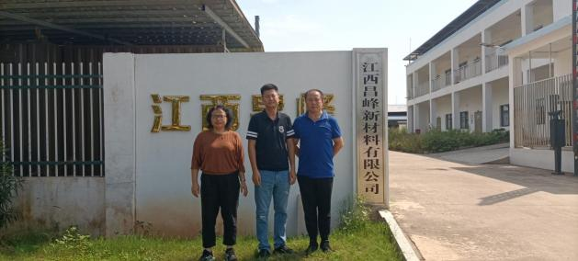

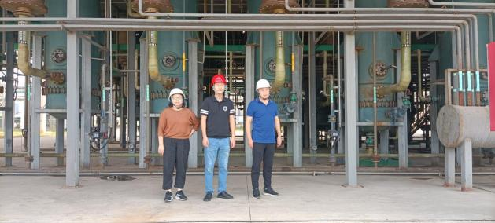

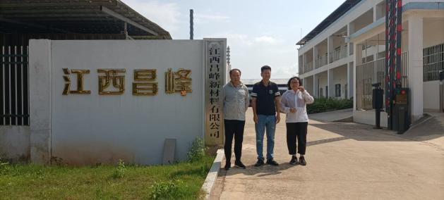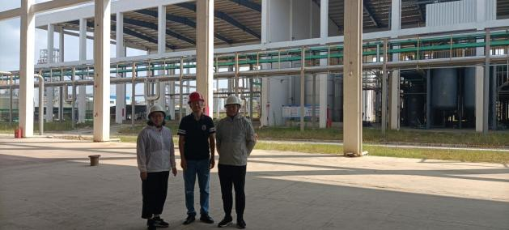

安全评价报告公开信息表

|  |  |  |  |
| --- | --- | --- | --- |
| 项目名称 | 江西沃格光电股份有限公司废酸循环暨资源利用在役化工装置安全现状评价报告 | | |
| 完成时间 | 2023年11月 | | |
| 评价人员 | | | |
|  | 姓名 | 资格证书号 | 从业号 |
| 项目负责人 | 钟 琼 | S011035000110202001349 | 041801 |
| 项目组成员 | 黎财荣 | 0800000000204012 | 013051 |
| 韦根远 | S011044000110191001083 | 028179 |
| 陈武斌 | 1100000000300371 | 019967 |
| 张晋慧 | 1100000000302946 | 020045 |
| 技术专家 | / | | |
| 现场勘察人员及时间 | 钟 琼、黎财荣2023年11月4日 | | |
| 现场核查的人员和时间 | 钟 琼、黎财荣2023年11月 | | |
| 项目简介 | 江西沃格光电股份有限公司成立于2009年12月14日，注册资金171182564万元，注册地位于江西省新余高新技术产业开发区西城大道沃格工业园，企业类型为股份有限公司(上市、自然人投资或控股)，企业法定代表人为易伟华，经营范围包括一般项目：显示器件制造，影视录放设备制造，可穿戴智能设备制造，显示器件销售，电子元器件制造，电力电子元器件销售，光电子器件制造，光电子器件销售，光学玻璃制造，光学玻璃销售，电子专用材料研发，电子专用材料制造，电子专用材料销售，非金属废料和碎屑加工处理，货物进出口（除许可业务外，可自主依法经营法律法规非禁止或限制的项目）。  周边情况：  周边距离本项目厂区200m范围内无学校、医院等重要公共建筑；项目厂区所在区域周边环境良好，无重大保护文物、历史古迹，也无自然保护区、基本农田保护区，无山脉和丘陵不会产生滑坡、泥石流、流沙等影响。无地下矿山和军事设施。 | | |
| 工艺流程 | 反应方程式：  6HF +SiO2 = H2SiF6 +2H2O  H2SiF6 +2NaCl = Na2SiF6 + 2HCl  1699412241566  **二次蚀刻废液处理工艺流程图** | | |
| 被评价单位信息反馈情况 | 满意 | | |

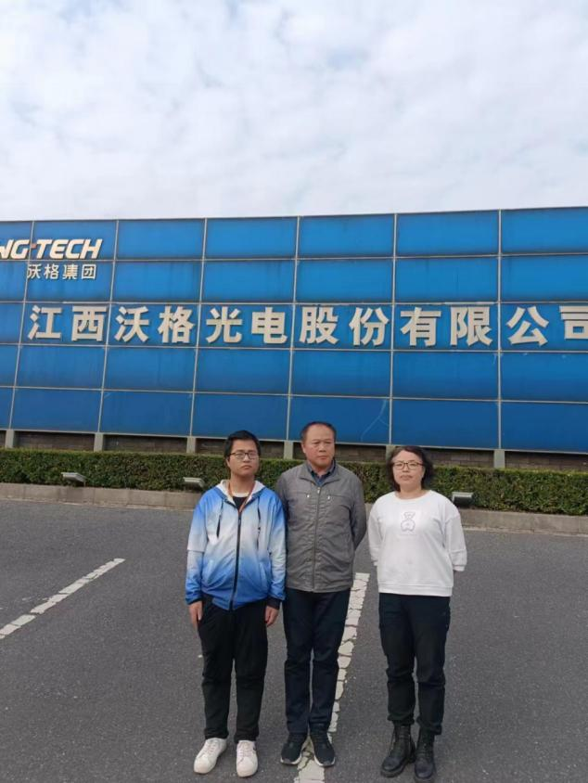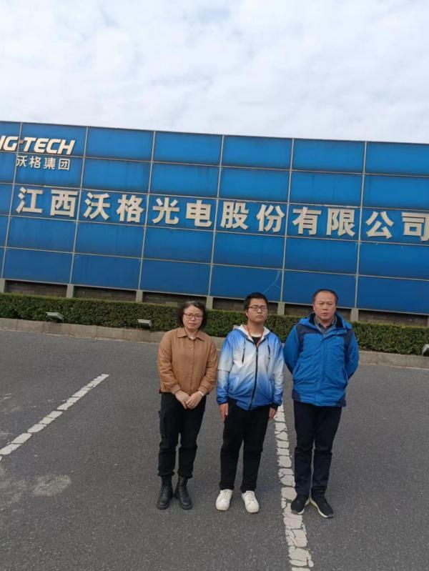

安全评价报告公开信息表

|  |  |  |  |
| --- | --- | --- | --- |
| 项目名称 | 宁都县对坊供销加油站经营危险化学品（成品油）项目安全现状评价报告 | | |
| 完成时间 | 2023年11月 | | |
| 评价人员 | | | |
|  | 姓名 | 资格证书号 | 从业号 |
| 项目负责人 | 钟 琼 | S011035000110202001349 | 041801 |
| 项目组成员 | 黎财荣 | 0800000000204012 | 013051 |
| 韦根远 | S011044000110191001083 | 028179 |
| 陈武斌 | 1100000000300371 | 019967 |
| 张晋慧 | 1100000000302946 | 020045 |
| 技术专家 | / | | |
| 现场勘察人员及时间 | 钟 琼、黎财荣2023年10月10日 | | |
| 现场核查的人员和时间 | 钟 琼、黎财荣2023年10月14日 | | |
| 项目简介 | 宁都县对坊供销加油站是从事成品油储存、经营的企业，位于江西省赣州市宁都县对坊乡对坊村昌厦公路（G319）旁，证书有效期至2023年12月14日止，该加油站经营范围为汽油、柴油零售。  周边情况：  本加油站地处江西省赣州市宁都县对坊乡对坊村昌厦公路（G319）旁，东面为昌厦公路（G319）及民房、西面设有无绝缘架空电力线、南面、北面空地及田地；东面民宅距离最近加油机为25.1m，距离最近油罐为27.5m，公路相距站内加油机13.3m，距离最近油罐为15.5m；西面电力线距最近加油机为23.9m，距最近油罐为26.8m。该站100m范围内无公共活动场所、重要设施、学校、环境保护单位、配电站、铁路，周边环境较好。 | | |
| 工艺流程 | 1、卸油工艺  汽油卸油工艺框图如下：    柴油卸油工艺框图如下：    2、加油工艺流程  汽油加油机加油工艺框图如下：    柴油加油机加油工艺，流程图如下：    注：虚线箭头表示油气回收工艺路线。 | | |
| 被评价单位信息反馈情况 | 满意 | | |

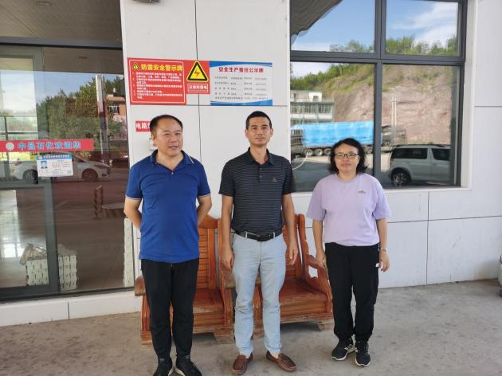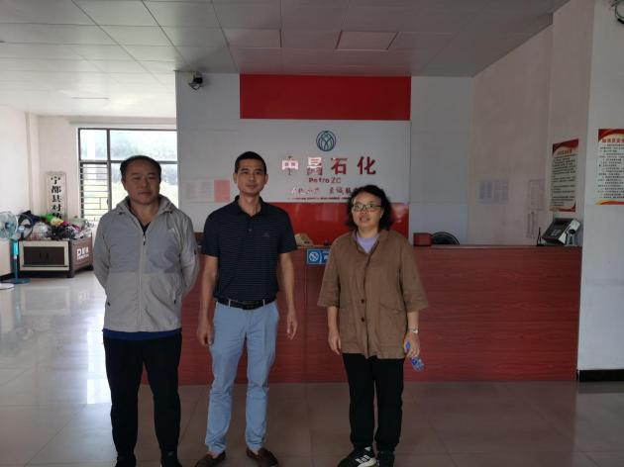

安全评价报告公开信息表

|  |  |  |  |
| --- | --- | --- | --- |
| 项目名称 | 宁都县长发加油站经营危险化学品（成品油）项目安全现状评价报告 | | |
| 完成时间 | 2023年11月 | | |
| 评价人员 | | | |
|  | 姓名 | 资格证书号 | 从业号 |
| 项目负责人 | 钟 琼 | S011035000110202001349 | 041801 |
| 项目组成员 | 黎财荣 | 0800000000204012 | 013051 |
| 韦根远 | S011044000110191001083 | 028179 |
| 陈武斌 | 1100000000300371 | 019967 |
| 张晋慧 | 1100000000302946 | 020045 |
| 技术专家 | / | | |
| 现场勘察人员及时间 | 钟 琼、黎财荣2023年10月8日 | | |
| 现场核查的人员和时间 | 钟 琼、黎财荣2023年10月14日 | | |
| 项目简介 | 宁都县长发加油站是从事成品油储存、经营的企业，位于江西省赣州市宁都县长胜镇法沙村，该加油站经营范围为汽油、柴油零售。  周边情况：  本加油站地处江西省赣州市宁都县长胜镇法沙村，该站100m范围内无公共活动场所、重要设施、学校、环境保护单位、配电站、铁路，周边环境较好。 | | |
| 工艺流程 | 1、卸油工艺  汽油卸油工艺框图如下：    柴油卸油工艺框图如下：    2、加油工艺流程  汽油加油机加油工艺框图如下：    柴油加油机加油工艺，流程图如下：    注：虚线箭头表示油气回收工艺路线。 | | |
| 被评价单位信息反馈情况 | 满意 | | |

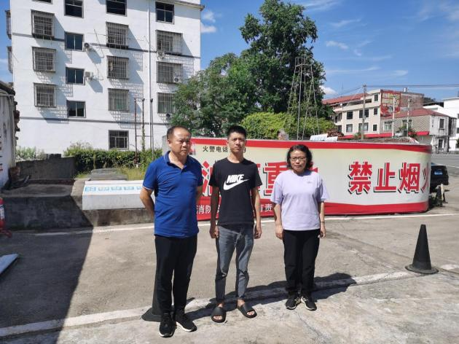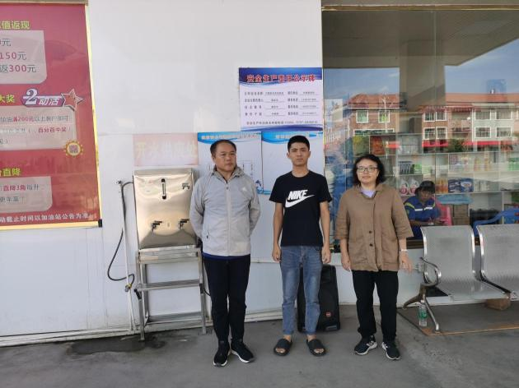 安全评价报告公开信息表

|  |  |  |  |
| --- | --- | --- | --- |
| 项目名称 | 江西保太有色金属集团年产60万吨铝合金新材料改扩建项目安全预评价报告 | | |
| 完成时间 | 2023年11月 | | |
| 评价人员 | | | |
|  | 姓名 | 资格证书号 | 从业号 |
| 项目负责人 | 谢胜军 | 1600000000200723 | 031761 |
| 项目组成员 | 黎财荣 | 0800000000204012 | 013051 |
| 陈武斌 | 1100000000300371 | 019967 |
| 刘云红 | 1800000000200682 | 024118 |
| 朱长文 | S011037000110192001873 | 038840 |
| 技术专家 | / | | |
| 现场勘察人员及时间 | 谢胜军、黎财荣2023年10月8日 | | |
| 现场核查的人员和时间 | 谢胜军、黎财荣2023年10月14日 | | |
| 项目简介 | 江西保太有色金属集团有限公司成立于2002年09月02日，注册地位于江西省鹰潭市余江县潢溪工业园区，经营范围包括许可项目：报废机动车拆解，道路货物运输（不含危险货物）（依法须经批准的项目，经相关部门批准后方可开展经营活动，具体经营项目以相关部门批准文件或许可证件为准）。  周边情况：  拟建项目位于江西省鹰潭市余江县潢溪工业园区江西保太有色金属集团有限公司厂区内，中心地理坐标:东经116°91′94.52"，北纬28°34′25.12"，距G60沪昆高速鹰潭西收费站约8公里，交通方便。 | | |
| 工艺流程 | 一、再生铝生产线  生产工艺流程图  微信截图_20230926150925   1. 铝渣回收处理系统   生产工艺流程图  微信截图_20230926151639 | | |
| 被评价单位信息反馈情况 | 满意 | | |

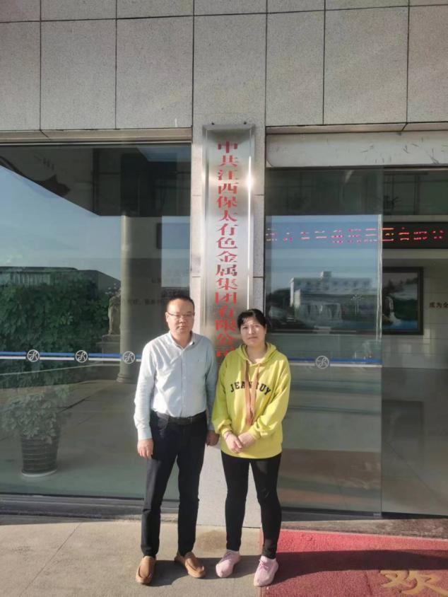

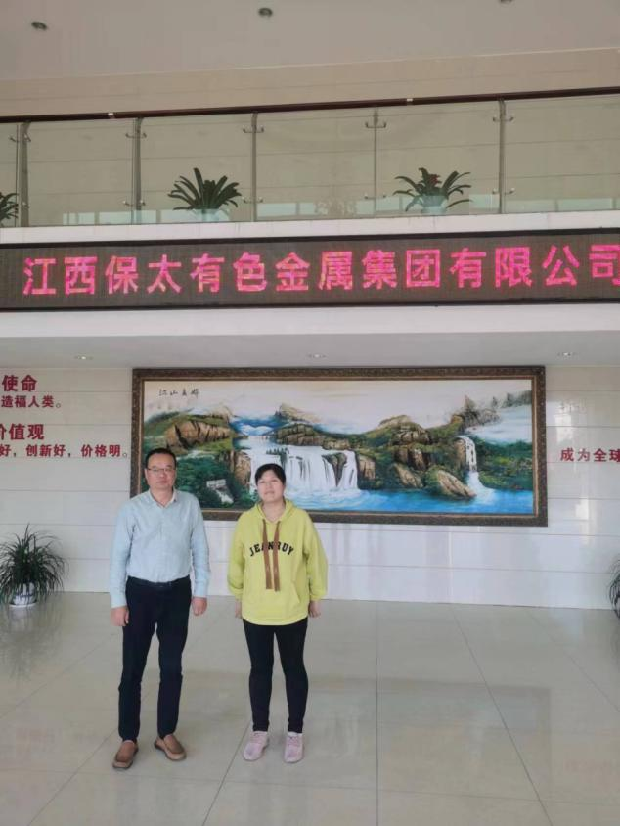

安全评价报告公开信息表

|  |  |  |  |
| --- | --- | --- | --- |
| 项目名称 | 宁都县长胜农机加油站经营危险化学品（成品油）项目安全现状评价报告 | | |
| 完成时间 | 2023年11月 | | |
| 评价人员 | | | |
|  | 姓名 | 资格证书号 | 从业号 |
| 项目负责人 | 钟 琼 | S011035000110202001349 | 041801 |
| 项目组成员 | 黎财荣 | 0800000000204012 | 013051 |
| 韦根远 | S011044000110191001083 | 028179 |
| 陈武斌 | 1100000000300371 | 019967 |
| 张晋慧 | 1100000000302946 | 020045 |
| 技术专家 | / | | |
| 现场勘察人员及时间 | 钟 琼、黎财荣2023年10月8日 | | |
| 现场核查的人员和时间 | 钟 琼、黎财荣2023年10月14日 | | |
| 项目简介 | 宁都县长胜农机加油站是从事成品油储存、经营的企业，位于江西省赣州市宁都县长胜昌厦公路旁，该加油站经营范围为汽油、柴油零售。  周边情况：  本加油站地处江西省赣州市宁都县长胜昌厦公路旁，该站100m范围内无公共活动场所、重要设施、学校、环境保护单位、配电站、铁路，周边环境较好。 | | |
| 工艺流程 | 1、卸油工艺  汽油卸油工艺框图如下：    柴油卸油工艺框图如下：    2、加油工艺流程  汽油加油机加油工艺框图如下：    柴油加油机加油工艺，流程图如下：    注：虚线箭头表示油气回收工艺路线。 | | |
| 被评价单位信息反馈情况 | 满意 | | |

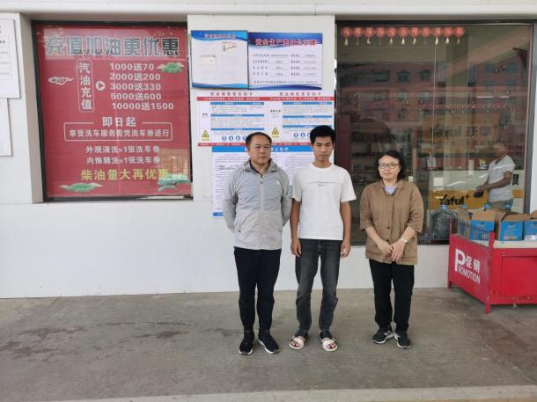

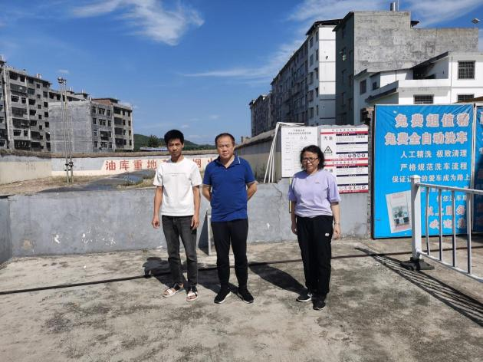

安全评价报告公开信息表

|  |  |  |  |
| --- | --- | --- | --- |
| 项目名称 | 江西中迅农化有限公司水基化环保型农药制剂建设项目（3#水剂车间）安全验收评价报告 | | |
| 完成时间 | 2023年11月 | | |
| 评价人员 | | | |
|  | 姓名 | 资格证书号 | 从业号 |
| 项目负责人 | 钟 琼 | S011035000110202001349 | 041801 |
| 项目组成员 | 黎财荣 | 0800000000204012 | 013051 |
| 韦根远 | S011044000110191001083 | 028179 |
| 陈武斌 | 1100000000300371 | 019967 |
| 张晋慧 | 1100000000302946 | 020045 |
| 技术专家 | / | | |
| 现场勘察人员及时间 | 钟 琼、黎财荣2022年12月15日 | | |
| 现场核查的人员和时间 | 钟 琼、黎财荣2023年2月16日 | | |
| 项目简介 | 江西中迅农化有限公司位于江西省南昌市安义县工业园区（现名为安义高新技术产业园区）金属材料产业基地（东阳大道），注册资本叁仟万元，法定代表人姓名王贵新，属于有限责任公司，营业执照许可经营范围：非原药类农药（危险化学品除外）生产、复配、加工、销售；药肥、肥料、化工产品（危险化学品除外）生产、销售；自营和代理各类商品和技术的进出口业务；农业技术咨询、服务。企业厂区占地约150亩，建设有水基化环保型农药制剂建设项目（一期，不含3#水剂车间）并通过了安全验收。  周边情况：  项目位于江西省南昌市安义县工业园区金属材料产业基地（东阳大道），主要建构筑物为3#水剂车间，车间东面为空地，南面、西面、北面都是厂内原有建筑，项目周边环境与设计时未发生变化。 | | |
| 工艺流程 | 1、工艺说明：  将原药在配料间浸湿后，与助剂、水按比例投入到搅拌釜混合均匀，再通过一定时间的胶体磨，砂磨，泵入高剪切乳化机乳化，合格后经搅拌罐沉降后，包装。  2、工艺流程图：  原药  助剂水  搅拌  胶体磨  砂磨  剪切  包装  入库  搅拌  包装  悬浮剂生产工艺流程图 | | |
| 被评价单位信息反馈情况 | 满意 | | |

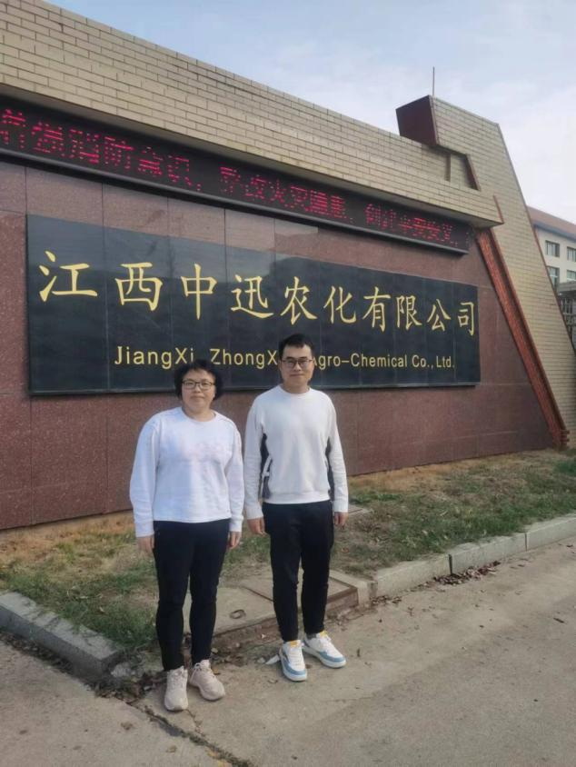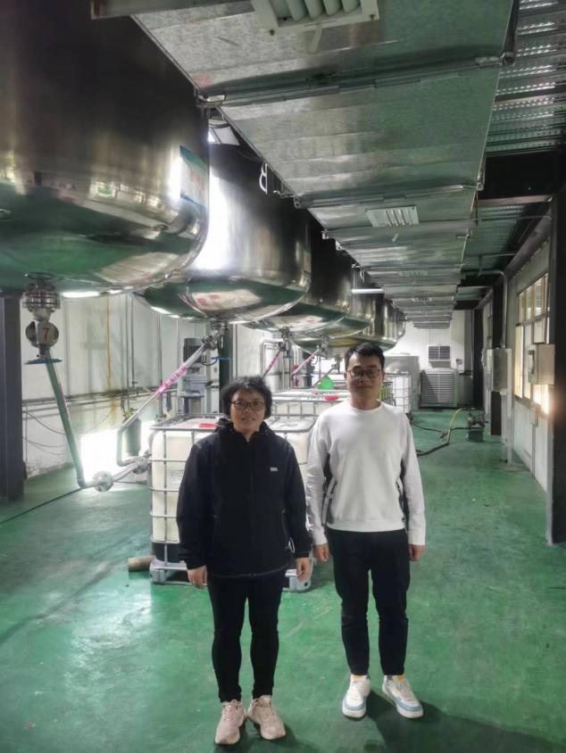

安全评价报告公开信息表

|  |  |  |  |
| --- | --- | --- | --- |
| 项目名称 | 江西高速石化有限责任公司泰和东服务区北加油站改建项目安全条件评价报告 | | |
| 完成时间 | 2023年11月 | | |
| 评价人员 | | | |
|  | 姓名 | 资格证书号 | 从业号 |
| 项目负责人 | 黎财荣 | 0800000000204012 | 013051 |
| 项目组成员 | 钟琼 | S011035000110202001349 | 041801 |
| 韦根远 | S011044000110191001083 | 028179 |
| 陈武斌 | 1100000000300371 | 019967 |
| 张晋慧 | 1100000000302946 | 020045 |
| 技术专家 | / | | |
| 现场勘察人员及时间 | 钟 琼、黎财荣2023年11月19日 | | |
| 现场核查的人员和时间 | / | | |
| 项目简介 | 该加油站于2023年6月28日经吉安市商务局核准换发成品油零售经营批准证书，法人代表：晏晨，证书编号：油零售证书第吉0270号。有效期由2023年6月28日至2028年6月27日。于2023年11月8日由吉安市应急管理局变更发放危险化学品经营许可证，法人代表：陈志斌，证书编号：赣吉危化经字【2022】360800000167号。有效期由2022年12月23日至2025年12月22日。  周边情况：  该项目属于改建项目，位于江西省吉安市泰和县石吉高速泰和服务区北区(万合镇境内)，整体坐东南朝西南布置。  该站周边100m内无文物、风景名胜；无其他甲、乙类物品生产厂房、库房以及甲、乙类液体储罐。 | | |
| 工艺流程 | 1）卸油工艺  其流程如下：  油气回收  油罐车  卸油连接软管  卸油管道  地下油罐  **图2.7-1 汽油卸油工艺流程图**  油罐车  卸油连接软管  卸油管道  地下油罐  **图2.7-2 柴油卸油工艺流程图**  2）加油工艺  。具体流程见下图：  **图2.7-4 汽油加油工艺流程图**  油气回收管道  潜油泵  地下油罐  加油管道  加油机  受油容器  **图2.7-3 柴油加油工艺流程图**  地下油罐  加油管道  加油机  受油容器  潜油泵 | | |
| 被评价单位信息反馈情况 | 满意 | | |

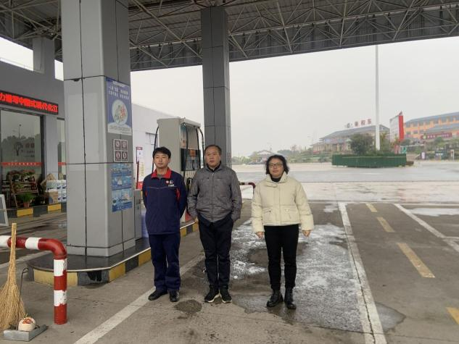

安全评价报告公开信息表

|  |  |  |  |
| --- | --- | --- | --- |
| 项目名称 | 江西高速石化有限责任公司泰和东服务区南加油站改建项目安全条件评价报告 | | |
| 完成时间 | 2023年11月 | | |
| 评价人员 | | | |
|  | 姓名 | 资格证书号 | 从业号 |
| 项目负责人 | 黎财荣 | 0800000000204012 | 013051 |
| 项目组成员 | 钟琼 | S011035000110202001349 | 041801 |
| 韦根远 | S011044000110191001083 | 028179 |
| 陈武斌 | 1100000000300371 | 019967 |
| 张晋慧 | 1100000000302946 | 020045 |
| 技术专家 | / | | |
| 现场勘察人员及时间 | 钟 琼、黎财荣2023年11月19日 | | |
| 现场核查的人员和时间 | / | | |
| 项目简介 | 该加油站于2021年7月8日经吉安市商务局核准换发成品油零售经营批准证书，法人代表：周程，证书编号：油零售证书第吉0126号。有效期由2021年7月8日至2026年7月7日。于2023年11月8日由吉安市应急管理局变更发放危险化学品经营许可证，法人代表：陈志斌，证书编号：赣吉危化经字【2022】360800000166号。有效期由2022年12月23日至2025年12月22日。  周边情况：  该项目属于改建项目，位于江西省吉安市泰和县石吉高速泰和服务区南区(万合镇境内)，整体坐西北朝东北布置。  该站周边100m内无文物、风景名胜；无其他甲、乙类物品生产厂房、库房以及甲、乙类液体储罐。 | | |
| 工艺流程 | 1）卸油工艺  其流程如下：  油气回收  油罐车  卸油连接软管  卸油管道  地下油罐  **图2.7-1 汽油卸油工艺流程图**  油罐车  卸油连接软管  卸油管道  地下油罐  **图2.7-2 柴油卸油工艺流程图**  2）加油工艺  具体流程见下图：  **图2.7-4 汽油加油工艺流程图**  油气回收管道  潜油泵  地下油罐  加油管道  加油机  受油容器  **图2.7-3 柴油加油工艺流程图**  地下油罐  加油管道  加油机  受油容器  潜油泵 | | |
| 被评价单位信息反馈情况 | 满意 | | |

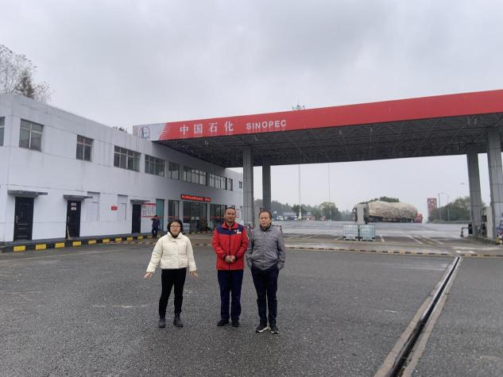

安全评价报告公开信息表

|  |  |  |  |
| --- | --- | --- | --- |
| 项目名称 | 江西高速石化有限责任公司永丰南服务区西加油站改建项目安全条件评价报告 | | |
| 完成时间 | 2023年11月 | | |
| 评价人员 | | | |
|  | 姓名 | 资格证书号 | 从业号 |
| 项目负责人 | 黎财荣 | 0800000000204012 | 013051 |
| 项目组成员 | 钟琼 | S011035000110202001349 | 041801 |
| 韦根远 | S011044000110191001083 | 028179 |
| 陈武斌 | 1100000000300371 | 019967 |
| 张晋慧 | 1100000000302946 | 020045 |
| 技术专家 | / | | |
| 现场勘察人员及时间 | 钟 琼、黎财荣2023年11月19日 | | |
| 现场核查的人员和时间 | / | | |
| 项目简介 | 该加油站于2023年5月8日经吉安市商务局核准换发成品油零售经营批准证书，法人代表：陈文贞，证书编号：油零售证书第吉0252号。有效期由2023年5月8日至2028年5月7日。于2023年11月15日由吉安市应急管理局变更发放危险化学品经营许可证，法人代表：陈志斌，证书编号：赣吉危化经字【2023】360800000086号。有效期由2023年11月22日至2026年11月21日。  周边情况：  该项目属于改建项目，位于江西省吉安市永丰县昌宁高速永丰南服务区西区，整体坐西南朝东南布置。  该站周边100m内无文物、风景名胜；无其他甲、乙类物品生产厂房、库房以及甲、乙类液体储罐。 | | |
| 工艺流程 | 1）卸油工艺  其流程如下：  油气回收  油罐车  卸油连接软管  卸油管道  地下油罐  **图2.7-1 汽油卸油工艺流程图**  油罐车  卸油连接软管  卸油管道  地下油罐  **图2.7-2 柴油卸油工艺流程图**  2）加油工艺  。具体流程见下图：  **图2.7-4 汽油加油工艺流程图**  油气回收管道  潜油泵  地下油罐  加油管道  加油机  受油容器  **图2.7-3 柴油加油工艺流程图**  地下油罐  加油管道  加油机  受油容器  潜油泵 | | |
| 被评价单位信息反馈情况 | 满意 | | |

